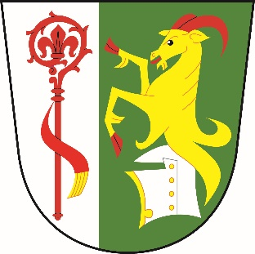
Obec
Dolní Stakory
Dolní Stakory 48
293 01
tel.: 326 338 681
dolni.stakory@volny.cz

fa. MID
pi. Šubrtová

Dolní Stakory dne 3.11.2025

Věc: Úprava rozpočtu č. 9/2025

Rozpočtové příjmy

Paragraf Položka Úprava Po úpravě rozpočtu
1386 1.000 61.000
1387 4.000 24.000
3639 2111 1.000 41.000
3639 2131 20.946 153.786
3639 2132 7.000 47.000
3725 2324 2.000 102.000

Rozpočtové výdaje

Paragraf Položka Úprava Po úpravě rozpočtu
3399 5134 1.993 1.993
3399 5194 1.823 2.470
3421 5169 5.324 5.324
3745 5021 30.000 197.000
6112 5031 6.000 166.000

Financování

Paragraf Položka Úprava Po úpravě rozpočtu

S pozdravem

M.Ondráček
OU Dolní Stakory

